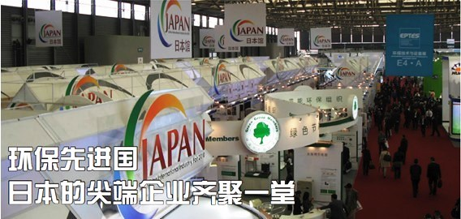
环境保护訪日考察

【目的】日本在战后经济高速增长时期，经历过严重的水质污染和空气污染并导致严重的社会问题。为此,日本政府和企业为治理环境污染作出了巨大的努力, 取得了显著成效,并积累了丰富的经验。
日本的环保设备和技术在全球处于领先地位。如日本在工业废水处理、工业废气排烟脱硫等方面的技术优势都比较明显。
我国政府通过了《环境保护法》修订稿，于2015年1月实施。目前，政府环保部门正在加快制定大气、土壤、水污染等30项配套专项法规。近年，中国很多政府环保部门、企业来日本考察日本的环保设施和技术，并引进了很多相关的技术和设备。中国的环境治理是一个长期和艰巨的任务，今后的中日环保交流和合作有很大的商业运作空间。
希望通过组织国内环保企业赴日本进行考察，了解日本在垃圾处理、工业废水处理、工业废气排烟脱硫处理等方面的先进技术和经验，增进中日环保产业领域的技术交流和合作。
【时间】 为期约一周
【考察内容】
■訪問日本最大級别的政府环保节能技术的专门机构━新能源产业技术综合开发机构
■訪問日本政府最权威的环境研究机构━国立环境研究所
■訪問日本総合水処理排名第一的环保企业━栗田工業
■訪問参观日本排烟脱硫技术设备最先进的环保企业━三菱日立电力系统株式会社
■参观日本国内最新发电技術的环保新火力发电厂━矶子火力发电厂
■参观日本最有名的节能・排烟処理・废熱利用的样板企业━新日铁君津制铁所
■参观東京都水道局采用高度処理方式的分流式汚水処理设施━有明水再生中心
■参观有中文介绍视频的家庭垃圾处理工厂━东京都千岁清扫工厂
■中国国家领导人参观并称赞过的废物处理工厂━川崎塑料瓶再生精炼技术公司
■参观集日立制作所等近10家日本最新环保节能产品・技术于一堂的━京桥环保館
■参观积水住宅公司环保住宅━“零排放之家”
日本环保产业考察日程
日期 | 行 程 安 排
第一天 | 上午：由北京（上海）机场出发，搭乘国际航班前往日本东京  参考航班：北京―東京 CA925 9：10 13：40  上海―東京 MU523 9：10 12：50  下午：参观京桥环保館  2013年新建的26层日本最新环保抗震综合商业设施。  使用太阳能发电，采取自然换气，利用地热能源等实现CO₂减排約45％。  晩上：参观表参道名品街OMO TE SANDO HILLS（世界品牌的亚洲展览中心）  PRADA（普拉達）・TOD’S（意大利名牌皮革制品店）・DIOR （法国高级服装、化妆品店）
第二天 | 上午： 訪問“新能源产业技術综合开发机构”  就日本新能源産業技術的研究、開発等进行交流  下午： 訪問“国立环境研究所”  或東京都环境公社・東京都环境科学研究所  就地球环境、废物処理、废物燃烧技术等进行交流
第三天 | 上午： 訪問“栗田工业”  或 日立、東丽、三菱丽阳、日本水环境株式会社等  就水处理技术和設备进行交流  下午： 参观東京都水道局“有明水再生中心”  或 金町浄水場、川崎市污水处理中心、千叶县柏井净水场等  就日本的水处理施設、技术进行考察交流
第四天 | 上午： 訪問“三菱日立电力系统株式会社”  或 住友重机械、矶子火力发电厂、新日铁君津制铁所等  就日本的排烟脱硫処理・废熱利用等技术、設备进行考察交流  下午： 参观“东京都千岁清扫工厂”  或 川崎塑料瓶再生精炼技术公司、零排放之家 等  就日本的环保、垃圾処理 或 废物处理设施、技术进行考察交流  乘车前往日本温泉胜地—箱根
第五天 | 上午：游览忍野八海・观赏富士山  下午：乘车返回东京  東京都内参观・购物 浅草寺・秋葉原
第六天 | 上午：東京都内参观・购物 新宿・銀座  下午：搭乘国际航班返回中国，结束愉快的考察之行！
■環保施設介紹
有明水再生中心  有明水再生中心设置在临海副都心的清洁中心内，集中处理家庭和工厂排除的污水及雨水。占地面积4.66万平方米，日处理能力3万吨，是由沉砂、第一沉淀、反应槽、第二沉淀、生物膜过滤5个处理池组组成，主要是利用微生物将那些微型脏物吞食掉最后达到水质清新。 | 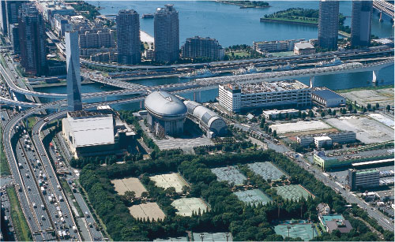
处理过的水。一部分利用于副都心设施里的厕所用和机械的冷却用，以及电车车体的清洗，
剩下的排放到东京海湾里去。放流的水完全符合“有关确保都民健康和安全的环境条例”。
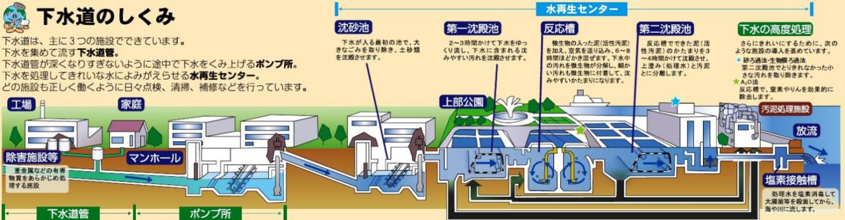

新日铁住金的君津制铁所  所在地：〒299-1141 千葉県君津市君津1番地  亚洲最大的炼铁厂，于1965年创立，占地辽阔，相当于220个东京巨蛋球场。作为新日铁住金在日本国内最大需求地——关东圈的生产基地，在生产质量、设备和产量上均处于日本最领先的地位。同时制铁所也十分重视环境保护，积极处理并利用炼钢产生的废铁废气废水，是日本炼铁厂排煙処理・廃熱利用等环保技术工厂的样板。 | 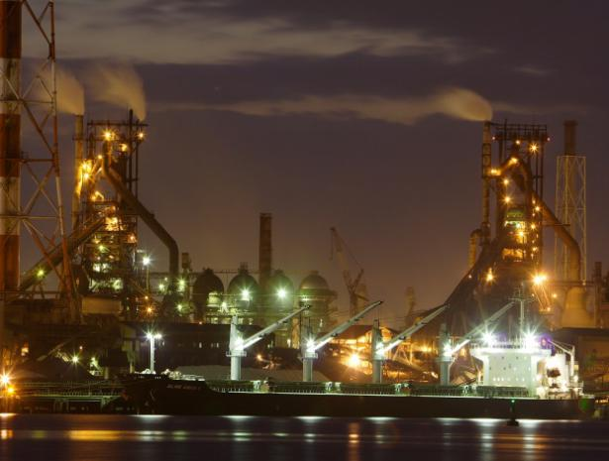

东京都千岁清扫工厂  所在地：东京都世田谷区八幡山二丁目7番1号  东京都千岁清扫工厂是东京二十三区所属的21所清扫工  厂之一。该工厂于1996年3月竣工，占地面积约17,000平方米，耗资273.11亿日元。工厂内建有蒸汽发电机、热供给设备、洗烟反应设备、氮氧化物除去设备、污水处理设备等配套设施。  通过PPT、视频等形式介绍了清扫工厂的概况、回收流程  等，并参观整个工厂，了解了垃圾回收处理的全过程。 | 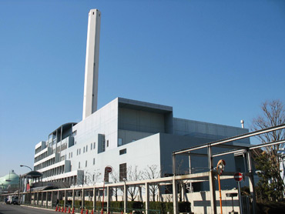

住友重机械  所在地：東京  住友重机械着手研发使用活性碳的干式废气处理设备，并于2002年向电源开发株式会社矶子火力发电厂交付了一台600MW的煤炭锅炉用废气处理设备。此外，住友还于1971年开始研发用于钢铁烧结设备的脱硫脱氮同时处理设备，1987年向新日本制铁株式会社名古屋制铁所交付了1号机。之后，还向澳大利亚、韩国、中国交付了总计10台烧结废气处理设备。  除此之外，该设备还被作为水泥窑、焚化炉用废气处理设备使用。 | 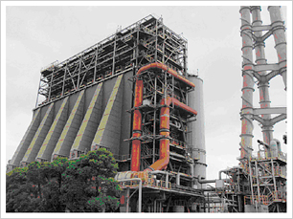  独特的干式废气处理设备。  因采用活性碳而能够进行综合废气处理。  新日本制铁株式会社 大分制铁所使用

三菱日立电力系统株式会社。  所在地：横浜  三菱日立电力系统株式会社以燃机，汽轮机，锅炉，煤炭气化等火电设备为中心，同时拥有地热发电，环境装置，燃料电池等环保产品，能够在火力发电领域提供一体化的能源解决方案，满足客户的多样化需求。  迄今，三菱重工和日立制作所已为众多的中国客户提供了高效的发电设备和卓越的服务。今后，新公司将一如既往的致力于能源的高效清洁利用，加强和国内厂商的战略合作，助力中国发电事业的发展。 | 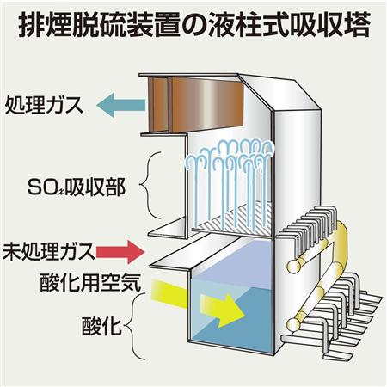

矶子火力发电厂  所在地：横浜  采用了严格的环境标准，在保证城市供电的同时，也把对环境的影响降到了最低。矶子火力发电厂的一号、二号发电机组总容量为120万千瓦，以国内煤为燃料，向横滨及日本首都地区提供电力资源。1964年矶子火力发电厂于所在的横滨市签署了《防止公害协定》。企业与地方政府通过事先签署协定来防止公害，在当时的日本尚属首例。这种 | 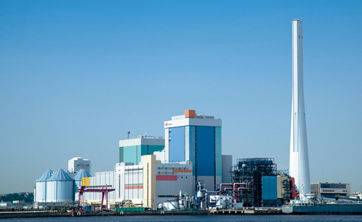
方式被称为“横滨方式”，获得了很高的评价。如今，它作为地方政府对企业行之有效的行政手段得到广泛推广。
之后矶子火力 之后发电厂又与横滨市签署了新的《环境保护协定》。新协定将每立方米煤粉尘最大排放浓度
由原来的50mg分别降低到新一号机组的10mg和新二号机组的5mg。

